景德镇市体育局2019年度部门决算

目 录

第一部分 景德镇市体育局部门概况
一、部门主要职责
二、部门基本情况
第二部分 2019年度部门决算表
一、收入支出决算总表
二、收入决算表
三、支出决算表
四、财政拨款收入支出决算总表
五、一般公共预算财政拨款支出决算表
六、一般公共预算财政拨款基本支出决算表
七、一般公共预算财政拨款“三公”经费支出决算
表
八、政府性基金预算财政拨款收入支出决算表
九、国有资产占用情况表
第三部分 2019年度部门决算情况说明
一、收入决算情况说明
二、支出决算情况说明
三、财政拨款支出决算情况说明
四、一般公共预算财政拨款基本支出决算情况说明
五、一般公共预算财政拨款“三公”经费支出决算
情况说明
六、机关运行经费支出情况说明
七、政府采购支出情况说明
八、国有资产占用情况说明
九、预算绩效情况说明
第四部分 名词解释

第一部分 景德镇市体育局部门概况

一、部门主要职能
（一）拟定全市体育发展和体育工作的有关政策、规定，并组织实施或监督实施。
（二）指导和推动体育体制改革，制订体育发展战略，编制体育事业的中长期发展规划，并监督实施。
（三）推行全民健身计划，指导全市群众性体育活动和工作，实施国家体育锻炼标准，开展国民体质监测。
（四）统筹规划竞技体育发展，研究和平衡全市性体育竞赛，竞技运动项目设置与重点布局，组织开展反兴奋剂工作。
（五）指导和管理对外体育交往，开展国际间和香港、澳门特别行政区及台湾地区的体育合作与交流。
（六）组织体育领域的重大科技研究的攻关和成果推广。
（七）严格执行体育产业政策，负责体育经营活动从业资格的审批，依法管理体育市场。
（八）负责健身气功的管理。
（九）负责全市性体育社团的资格审查。
（十）承办市政府交办的其他事项。
二、部门基本情况
纳入本套部门决算汇编范围的单位共9个，包括：景德镇市体育局本级、景德镇市体育总会办公室、景德镇市体育运动学校、景德镇市游泳学校、景德镇市体育中心、景德镇市老年人体育协会、景德镇市体育科学研究所、景德镇市钓鱼协会、景德镇市乒乓球协会。
本部门2019年年末编制人数140人，其中行政编制12人、全额补助事业编制98人、部分补助事业编制30人；实有人数198人，其中在职130人，包括行政15人、全额补助90人、部分补助25人；离休1人；退休67人。

第二部分 2019年度部门决算表

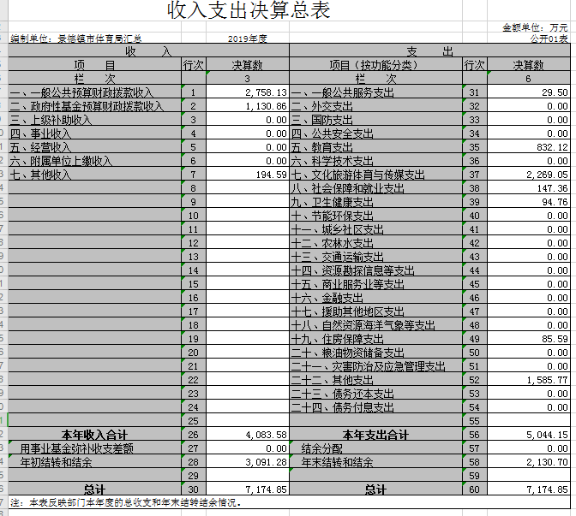
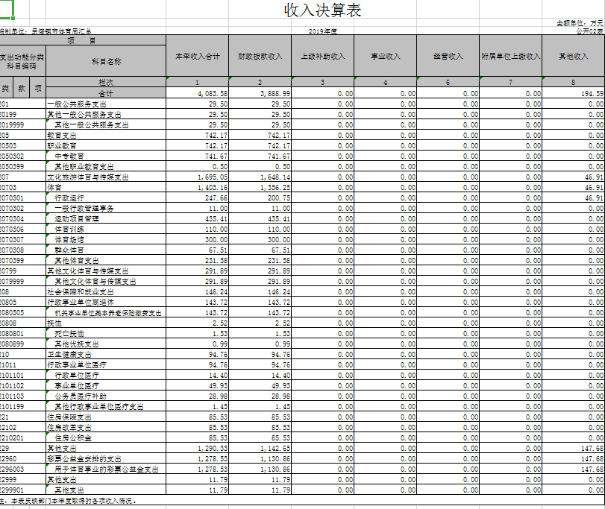
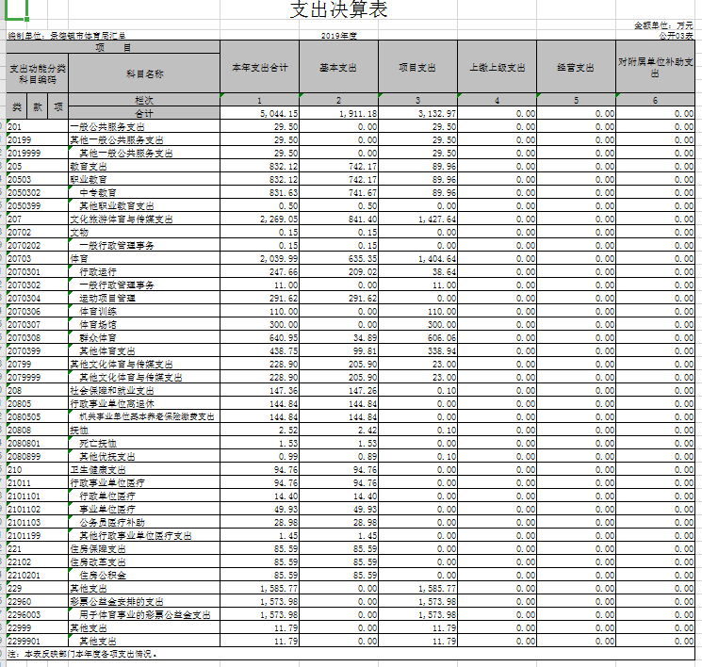

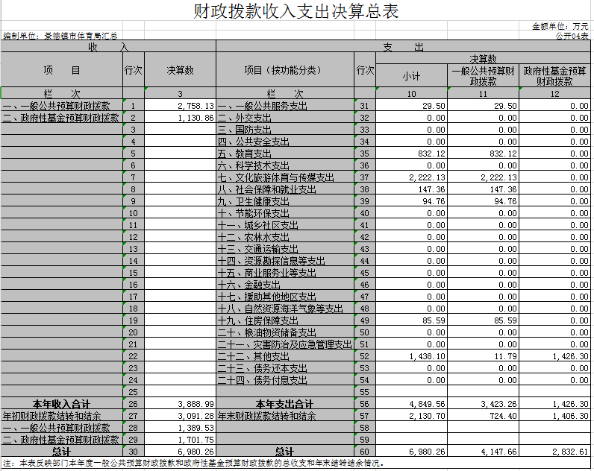
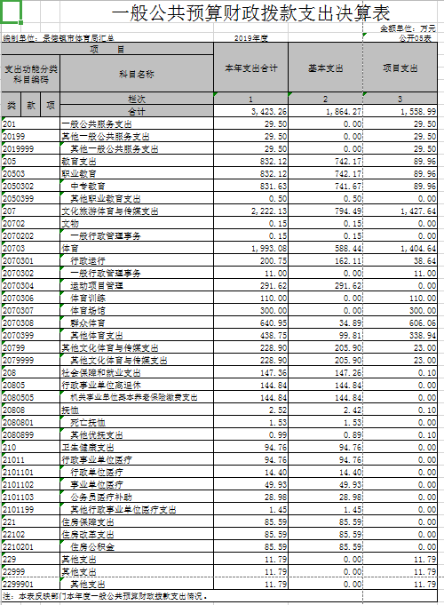

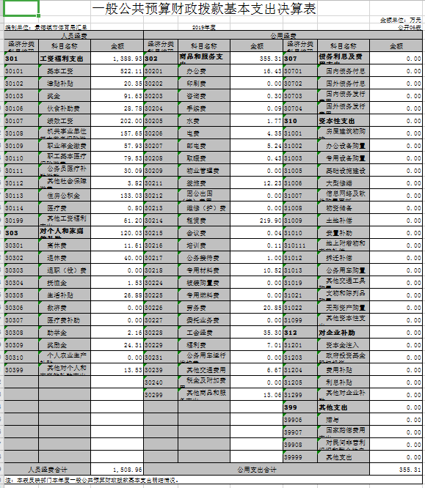
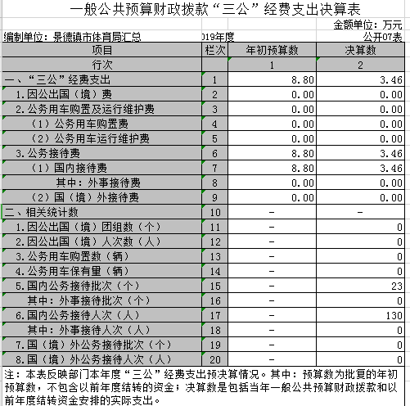

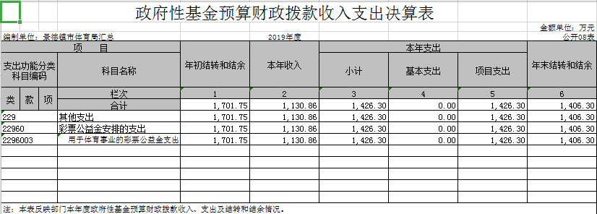
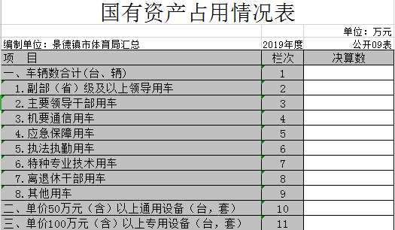

第三部分 2019年度部门决算情况说明

一、收入决算情况说明
本部门2019年度收入总计7174.85万元，其中年初结转和结余3091.28万元，较2018年增加512.28万元，增长7.69%；本年收入合计4083.58万元，较2018年增加13.83万元，增长0.34%，主要原因是：政府性基金预算财政拨款收入增加741.86万元，财政拨款减少1190.36万元。
本年收入的具体构成为：财政拨款收入2758.13万元，占67.54%；事业收入0万元，占0%；经营收入0万元，占0%；其他收入194.59万元，占4.77%，政府性基金预算财政拨款收入1130.86万元，占27.69%。
二、支出决算情况说明
本部门2019年度支出总计5044.15万元，较2018年增加41465.65万元，增长40.96%，主要原因是：本级2019年支付了2018年实施的健身路径、器材款300万元、体育运动学校结算部分2018年工程款400万元、老年人体育协会组织参加了第八届省老运会69万元、2019年度体育总会所属各协会组织、参加了各项活动较去年有大幅度增加、体育场馆维护费增加；年末结转和结余2130.7万元，较2018年减少953.37万元，减少30.88%，主要原因是：政府性基金结转结余减少，支出部分2018年工程款。
本年支出的具体构成为：基本支出1911.18万元，占37.89%；项目支出3132.97万元，占62.11%；经营支出0万元，占0%；其他支出（对附属单位补助支出、上缴上级支出）0万元，占0%。
三、财政拨款支出决算情况说明
本部门2019年度财政拨款本年支出年初预算数为2258.74万元，决算数为3375.41万元，完成年初预算的149.44%。其中：
（一）一般公共服务支出年初预算数为0万元，决算数为295万元，
（二）教育支出年初预算数为1121.92万元，决算数为832.12万元，完成年初预算的74.16%，主要原因是游泳学校及体校用于学生方面支出减少。
（三）文化体育与传媒支出预算数为2582.69万元，决算数为2269.05万元，完成年初预算的87.86%，主要原因是部分支出在一般公共服务支出中开支。
（四）社会保障和就业支出预算数为145.57万元，决算数为147.36万元，完成年初预算的101.23%，主要原因是社保缴费比例调整。
（四）住房保障支出预算数为85.61万元，决算数为84.99万元，完成年初预算的99.28%，主要原因是住房公积调整。
（五）其他支出预算数为2685.65万元，决算数为1585.77万元，完成年初预算的59.15%，主要原因是2019年部分项目未实施。
四、一般公共预算财政拨款基本支出决算情况说明
本部门2019年度一般公共预算财政拨款基本支出1864.27万元，其中：
（一）工资福利支出1388.93万元，较2018年增加58.99万元，增长4.44%，主要原因是：2019年度人员薪资调增。
（二）商品和服务支出355.31万元，较2018年增加96.44万元，增长37.25 %，主要原因是：2019年中韩体育交流在我市举行，各项开支增加。
（三）（三）对个人和家庭补助支出120.03万元，较2018年增长9.41万元，增长8.51 %，主要原因是离休干部护理费增加。
（四）资本性支出0万元，较2018年增加0万元，增长0%，主要原因是：无。
五、一般公共预算财政拨款“三公”经费支出决算情况说明
本部门2019年度一般公共预算财政拨款“三公”经费支出年初预算数为8.8万元，决算数为3.46万元，完成预算的60.68%，决算数较2018年减少4.08万元，下降54.11%，其中：
（一）因公出国（境）支出年初预算数为0 万元，决算数为0万元，完成预算的0%，决算数较2017年增加（减少）0万元，增长（下降）0 %。决算数较年初预算数增加（减少）的主要原因是：未发生因公出国（境）费支出。
（二）公务接待费支出年初预算数为8.8万元，决算数为3.46万元，完成预算的60.68%，决算数较2018年减少4.08万元，下降54.11%。决算数较年初预算数减少的主要原因是：2019年减少公务招待开支。
（三）公务用车购置及运行维护费支出4.01万元，其中公务用车购置年初预算数为0万元，决算数为0万元，完成预算的0%，决算数较2018年减少4.01万元，下降100%。决算数较年初预算数增加（减少）的主要原因是：无公务用车购置支出；公务用车运行维护费支出年初预算数为0万元，决算数为0万元，完成预算的0%，决算数较2018年减少4.01万元，下降100%。决算数较年初预算数减少的主要原因是：完成公务用车改革。
六、机关运行经费支出情况说明
本部门2019年度机关运行经费支出2.27万元（与部门决算中行政单位和参照公务员法管理事业单位一般公共预算财政拨款基本支出中公用经费之和保持一致），主要原因是：根据厉行节约，反对浪费的原则，压减机关运行经费支出。
七、政府采购支出情况说明
本部门2019年度政府采购支出总额482.65万元，其中：政府采购货物支出141.58万元、政府采购工程支出341.07万元、政府采购服务支出0万元。授予中小企业合同金额0万元，占政府采购支出总额的0%，其中：授予小微企业合同金额0万元，占政府采购支出总额的0%。（省级部门公开的政府采购金额的计算口径为：本部门纳入2019年部门预算范围的各项政府采购支出金额之和，并做好与2019年度政府采购信息统计报表中“政府采购资金情况表”有关数据的衔接。）
八、国有资产占用情况说明。
截止2019年12月31日，本部门共有车辆0辆，其中，副部（省）级及以上领导用车0辆、主要领导干部用车0辆、机要通信用车0辆、应急保障用车0辆、执法执勤用车0辆、特种专业技术用车0辆、其他用车0辆，其他用车主要是……；单位价值50万元以上通用设备0台（套）；单位价值100万元以上专用设备0台（套）。
九、预算绩效情况说明
（一）绩效管理工作开展情况。
根据预算绩效管理要求，市体育局聘请第三方对2019年度一般公共预算项目支出全面开展绩效考评。
1、部门绩效总目标

年  度  绩  效  指  标 | 一级指标 | 二级指标 | 指标内容 | 指标值
年  度  绩  效  指  标 | 产出指标 | 数量指标 | 产业帮扶资金额 | 20万元
年  度  绩  效  指  标 | 产出指标 | 数量指标 | 室外健身器材更换维修 | 200件
年  度  绩  效  指  标 | 产出指标 | 数量指标 | 社体指导员培训人数 | 100名
年  度  绩  效  指  标 | 产出指标 | 数量指标 | 全国二青会获金牌数 | 10枚
年  度  绩  效  指  标 | 产出指标 | 数量指标 | 体育彩票销售金额 | 2亿
年  度  绩  效  指  标 | 产出指标 | 数量指标 | 新注册运动员 | 1000人
年  度  绩  效  指  标 | 产出指标 | 数量指标 | 场馆免低开放补助金额 | 150万元
年  度  绩  效  指  标 | 产出指标 | 质量指标 | 场馆免费开放率 | 70%
年  度  绩  效  指  标 | 产出指标 | 质量指标 | 健身设施设备完好率 | 90%
年  度  绩  效  指  标 | 产出指标 | 质量指标 | 数据统计项目完成率 | 100%
年  度  绩  效  指  标 | 产出指标 | 质量指标 | 全民健身参与率 | 40%
年  度  绩  效  指  标 | 产出指标 | 时效指标 | 项目完成及时率 | 100%
年  度  绩  效  指  标 | 效益指标 | 经济效益指标
年  度  绩  效  指  标 | 效益指标 | 社会效益指标 | 市民体育锻炼热情得到激发 | 激发
年  度  绩  效  指  标 | 效益指标 | 社会效益指标 | 体育公共服务水平提高 | 提高
年  度  绩  效  指  标 | 效益指标 | 社会效益指标 | 扶贫攻坚任务完成 | 完成
年  度  绩  效  指  标 | 效益指标 | 可持续影响指标
年  度  绩  效  指  标 | 效益指标 | 可持续影响指标 | 信息化建设 | 建立
年  度  绩  效  指  标 | 满意度指标 | 服务对象满意度指标 | 市民满意度 | 85%
- 部门绩效情况
（一）部门产出目标、效果目标的实现情况
第一次跟踪时段： 2019 年 1 月 1 日——2019年 6月 30 日（详见附件）
本阶段完成较好的目标和指标：体育场馆免费开放率达标，其他多数项目均已完成50%以上，绩效进展正常。值得我们关注的二青会获金牌数、全民健身路径工程等已实现目标，帮扶任务健身器材更换维修完工率等均未过半，主要问题在于资金未到位，下半年应加速任务的推进。另外，社会效益缺乏明确、具体的指标，不便于我们进行考核。当然，社会效益总的来说是一个综合性的指标，不能单纯用数量指标进行衡量的。针对这种情况，我们采取定量与定性相结合的方法进行跟踪。
第二次跟踪时段： 2019年 1月 1 日——2019 年12月 31 日
部门年初制定的绩效目标已完成或基本完成，具体详见附件

附件
绩效运行跟踪监控表（绩效完成情况分析）
项目名称： 体育局 跟踪时段： 2019年 1月 1 日——2019年 12月 31 日
类型 | 修订后指标 | 修订后目标值 | 是否需要跟踪 | 跟踪  目标值 | 实际值 | 偏差度 | 偏差原因分析 |  |  |  |  |  | 完成目标可能性 |  |  |  |  |  |  | 建议
 |  |  |  |  |  |  | 经费保障 | 制度保障 | 人员保障 | 条件保障 | 其他 | 原因说明 | 确定能 | 非常可能 | 有  可能 |  |  | 不太可能 | 完全  不可能 | 建议
产出目标
 | 体育产业扶贫 | 20万元 |  |  | 20万元 | 100%
 | 社体指导员 | 100名 |  |  | 100名 | 100%
 | 二青会金牌数 | 10枚 |  |  | 9枚 | 90%
 | 健身路径工程 | 25条 |  |  | 25条 | 100%
 | 体彩销售额 | 2亿 |  |  | 2亿 | 100%
 | 免低补助金额 | 150万元 |  |  | 150万元 | 100%
效果目标
公共服务水平提高 |  | 提高 |  |  | 较明显 | 基本完成
市民体育锻炼热情提高 |  | 明显 |  |  | 一般 | 基本完成
扶贫攻坚任务完成 |  | 完成 |  |  | 较明显 | 基本完成
填报单位负责人： 汪庆华 填表人： 万成 填报日期： 2020--1--10

第四部分 名词解释
一、财政拨款收入：指单位本年度从市级财政部门取得的财政拨款。
二、上级补助收入：指事业单位从主管部门和上级单位取得的非财政补助收入。
三、事业收入：指事业单位开展专业业务活动及其辅助活动取得的收入，事业单位收到的财政专户实际核拨的教育收费等资金在此反映。
四、经营收入：指事业单位在专业业务活动及其辅助活动之外开展非独立核算经营活动取得的收入。
五、附属单位缴款：指事业单位附属独立核算单位按照有关规定上缴的收入。
六、其他收入：指单位取得的除上述“财政拨款收入”、“事业收入”、“经营收入”等以外的各项收入。
七、用事业基金弥补收支差额：指事业单位用事业基金弥补当年收支差额的数额。
八、年初结转和结余：指单位上年结转本年使用的基本支出结转、项目支出结转和结余和经营结余。
九、一般公共服务（类）人大事务（款）行政运行（项）：指人大常委会办公室用于保障机构正常运行、开展日常工作的基本支出。
十、结余分配：指事业单位按规定对非财政补助结余资金提取的职工福利基金、事业基金和缴纳的所得税，以及减少单位按规定应缴回的基本建设竣工项目结余资金。
十一、年末结转和结余资金：指本年度或以前年度预算安排、因客观条件发生变化无法按原计划实施，需要延迟到以后年度按有关规定继续使用的资金。
十二、基本支出：指为保障机构正常运转、完成日常工作任务而发生的人员支出和公用支出。
十三、项目支出：指在基本支出之外为完成特定的行政任务或事业发展目标所发生的支出。
十四、上缴上级支出：指事业单位按照财政部门和主管部门的规定上缴上级单位的支出。
十五、经营支出：指事业单位在专业业务活动及其辅助活动之外开展非独立核算经营活动发生的支出。
十六、对附属单位补助支出：指事业单位用财政补助收入之外的收入对附属单位补助发生的支出。
十七、“三公”经费：指市级部门用一般公共预算财政拨款安排的因公出国（境）费、公务用车购置及运行费和公务接待费。其中，因公出国（境）费指单位公务出国（境）的住宿费、旅费、伙食补助费、杂费、培训费等支出；公务用车购置及运行费指单位公务用车购置费及租用费、燃料费、维修费、过路过桥费、保险费、安全奖励费用等支出；公务接待费指单位按规定开支的各类公务接待（含外宾接待）支出。
十八、机关运行经费：指为保障行政单位（含参照公务员法管理的事业单位）运行用于购买货物和服务的各项资金，包括办公费、印刷费、差旅费、会议费、日常维修费、专用材料及办公用房水电费、物业管理费、公务用车运行维护费等。在财政部有明确规定前，“机关运行经费”暂指一般公共预算安排的基本支出中的“商品和服务支出”经费。

